

Facultatea de Cibernetică, Statistică și Informatică Economică

**Proiect Baze de Date**

**Gestiunea datelor proiectului**



**Student:**

Vlad Airinei

Grupa 1032, seria A

**Profesor coordonator:**

Alexandra Florea

Cuprins

1.[Tema Proiectului 3](file:///D:\ASE\BD\BD\Baza%20de%20date%20pentru%20Camine.docx#_Toc314719609)

2. [Descrierea Bazei de Date 3](file:///D:\\ASE\\BD\\BD\\Baza%20de%20date%20pentru%20Camine.docx" \l "_Toc314719610)

2.1 [Relația dintre tabele 4](file:///D:\ASE\BD\BD\Baza%20de%20date%20pentru%20Camine.docx#_Toc314719611)

[2.2 Descrierea tabelei 4](file:///D:\ASE\BD\BD\Baza%20de%20date%20pentru%20Camine.docx#_Toc314719612)

3. [Comenzi ale limbajului de definire a datelor: CREATE, ALTER, DROP. 7](file:///D:\\ASE\\BD\\BD\\Baza%20de%20date%20pentru%20Camine.docx" \l "_Toc314719619)

4. [Comenzi ale limbajului de definire a datelor: CREATE, ALTER, DROP. 11](file:///D:\\ASE\\BD\\BD\\Baza%20de%20date%20pentru%20Camine.docx" \l "_Toc314719620)

4.1 Popularea tabelelor (INSERT)  [11](file:///D:\\ASE\\BD\\BD\\Baza%20de%20date%20pentru%20Camine.docx" \l "_Toc314719621)

4.2 [Update 17](file:///D:\ASE\BD\BD\Baza%20de%20date%20pentru%20Camine.docx#_Toc314719622)

4.3 [Delete 18](file:///D:\\ASE\\BD\\BD\\Baza%20de%20date%20pentru%20Camine.docx" \l "_Toc314719623)

5. Interogări  [20](file:///D:\ASE\BD\BD\Baza%20de%20date%20pentru%20Camine.docx#_Toc314719624)

**1.Tema proiectului**

Spring IT este un proiect al Sindicatului Studenților din Cibernetică ce își propune să reducă discrepanța dintre mediul academic și cel profesional. Proiectul vizează crearea un mediu propice între studenții doritori să evolueze în domeniul IT și reprezentanți ai celor mai importanți agenți economici de pe piață, prin organizarea de workshop-uri

Baza de date creată oferă informații coordonatorilor proiectului despre participanții la workshopuri, despre membrii echipei, cât și despre firmele partenere. Prin intermediul bazei de date se urmărește stocarea următoarelor informații:

* datelor de contact ale participantilor, pentru a le putea oferi informatii despre desfasurarea evenimentului;
* datele de contact ale membrilor, pentru o mai bune gestionare și organizare a echipei;
* detalii despre companiile partenere pentru a calcula bugetul evenimentului și pentru a vedea când vor susține workshopuri;
* detalii despre beneficiile oferite companiilor partenere;
* evidența participanților la fiecare workshop;

**2. Descrierea bazei de date**

Baza de date este alcătuită din 7 tabele conform următoarei scheme conceptuale:

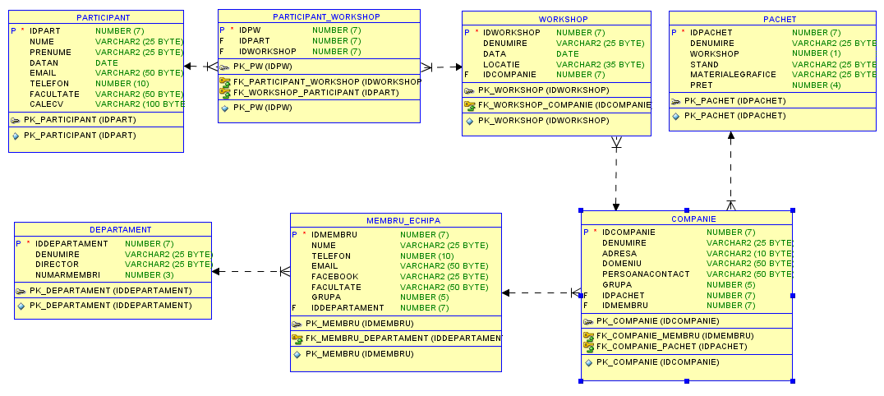

**2.1. Relația dintre tabele**

* Un membru al echipei poate fi doar într-un departament, iar un departament are mai mulți membrii – **Relație one to many**
* O companie achiziționează un tip de pachet, un tip de pachet este achizitionat de mai multe companii – **Relație one to many**
* Un membru al echipei se ocupa de mai multe companii parteneră, iar de o companie se ocupă doar un membru al echipei – **Relație one to many**
* Un workshop poate fi susținut de o companie, iar o companie poate sustine mai multe workshopuri – **Relație one to many**
* Un participant poate merge la mai multe workshopuri, iar la un workshop pot veni mai multi participanti – **Relație many to many** si se crează tabela de legatură PARTICIPANT\_WORKSHOP, pentru a relația în **Relații** **one to many**

**2.2. Descrierea tabelelor**

Baza de date cuprinde șapte tabele:

Tabela PARTICIPANT ce conține informații precum:

* nume
* prenume
* data nașterii
* email
* telefon
* facultate
* calea către locul de pe disk unde a fost salvat CV-ul

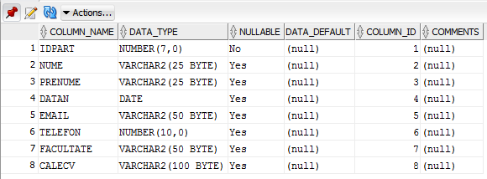

Tabela WORKSHOP ce conține informații precum:

* denumirea
* data
* locația
* id-ul companiei de care este susținut workshopul

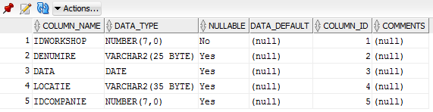

Tabela COMPANIE ce conține informații precum:

* denumirea
* adresă
* domeniu de activitate
* persoana de contact
* id-ul pachetului pe care l-a achiziționat
* id-ul membrului responsabil

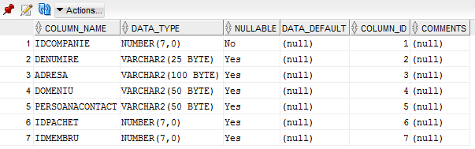

Tabela PACHET ce conține informații precum:

* denumirea
* workshop
* stand
* pe ce materiale grafice apare partenerul
* prețul pachetului

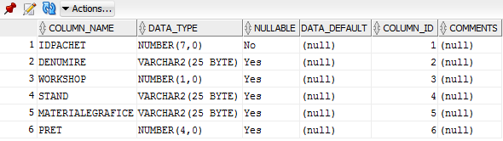

Tabela MEMBRU\_ECHIPA ce conține informații precum:

* nume
* telefon
* email
* adrasa Facebook
* facultate
* grupa
* id-ul departamentului din care face parte

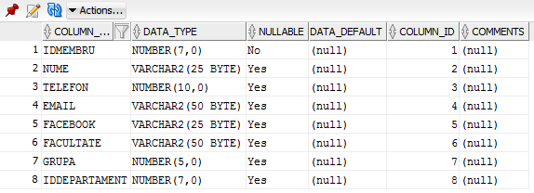

Tabela DEPARTAMENT ce conține informații precum:

* denumirea
* directorul
* număr membri

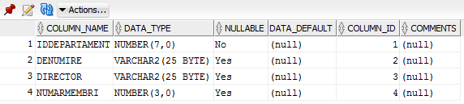

Tabela de legătură PARTICIPANT\_WORKSHOP ce conține id-urile participanților și a workshopurilor pentru a ține evidența exact a participanților la fiecare workshop.

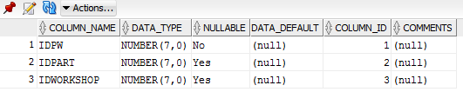

**3.Comenzi ale limbajului de definire a datelor: CREATE, ALTER, DROP.**

Crearea tabelelor

**Crearea tabelei PARTICIPANT**

CREATE TABLE PARTICIPANT(

idPart number(7) CONSTRAINT PK\_PARTICIPANT PRIMARY KEY,

nume varchar2(25),

prenume varchar2(25),

dataN date,

email varchar2(50),

telefon number(10),

facultate varchar2(50),

caleCv varchar2(100)

);

**Crearea tabelei DEPARTAMENT**

CREATE TABLE DEPARTAMENT(

idDepartament number(7) CONSTRAINT PK\_DEPARTAMENT PRIMARY KEY,

denumire varchar2(25),

director varchar2(25),

numarMembri number(3)

);

**Crearea tabelei PACHET**

CREATE TABLE PACHET(

idPachet number(7) CONSTRAINT PK\_PACHET PRIMARY KEY,

denumire varchar2(25),

workshop number(1),

stand varchar2(25),

materialeGrafice varchar2(25),

pret number(4)

);

**Crearea tabelei MEMBRU\_ECHIPA**

CREATE TABLE MEMBRU\_ECHIPA(

idMembru number(7) CONSTRAINT PK\_MEMBRU PRIMARY KEY,

nume varchar2(25),

telefon number(10),

email varchar2(50),

facebook varchar2(25),

facultate varchar2(50),

grupa number(5),

idDepartament number(7),

CONSTRAINT FK\_MEMBRU\_DEPARTAMENT FOREIGN KEY (idDepartament) REFERENCES DEPARTAMENT(idDepartament)

);

**Crearea tabelei COMPANIE**

CREATE TABLE COMPANIE(

idCompanie number(7) CONSTRAINT PK\_COMPANIE PRIMARY KEY,

denumire varchar2(25),

adresa varchar2(100),

domeniu varchar2(50),

persoanaContact varchar2(50),

idPachet number(7),

idMembru number(7),

CONSTRAINT FK\_COMPANIE\_PACHET FOREIGN KEY (idPachet) REFERENCES PACHET(idPachet),

CONSTRAINT FK\_COMPANIE\_MEMBRU FOREIGN KEY (idMEMBRU) REFERENCES MEMBRU\_ECHIPA(idMEMBRU)

);

**Crearea tabelei WORKSHOP**

CREATE TABLE WORKSHOP(

idWorkshop number(7) CONSTRAINT PK\_WORKSHOP PRIMARY KEY,

denumire varchar2(25),

data date,

locatie varchar2(35),

idCompanie number(7),

CONSTRAINT FK\_WORKSHOP\_COMPANIE FOREIGN KEY (idCompanie) REFERENCES COMPANIE(idCompanie)

);

**Crearea tabelei de legătură PARTICIPANT\_WORKSHOP**

CREATE TABLE PARTICIPANT\_WORKSHOP(

idPW number(7) CONSTRAINT PK\_PW PRIMARY KEY,

idPart number(7),

idWorkshop number(7),

CONSTRAINT FK\_WORKSHOP\_PARTICIPANT FOREIGN KEY (idPart) REFERENCES PARTICIPANT(idPart),

CONSTRAINT FK\_PARTICIPANT\_WORKSHOP FOREIGN KEY (idWorkshop) REFERENCES WORKSHOP(idWorkshop)

);

Comanda ALTER

1. Să se modifice numele tabelei **COMPANIE** în **PARTENER**, iar apoi să se redenumească la fel ca înainte.

|  |  |
| --- | --- |
| ALTER TABLE COMPANIE  RENAME TO PARTENER; | ALTER TABLE PARTENER  RENAME TO COMPANIE; |

1. Să se adauge o restricție de tipul not null.

PARTICIPANT

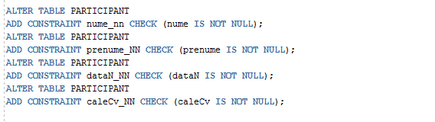

WORKSHOP

COMPANIE

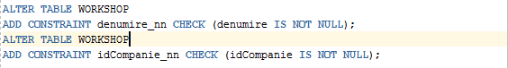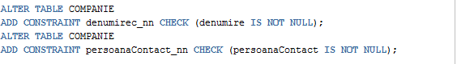

PACHET

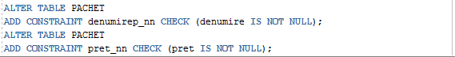

MEMBRUECHIPA

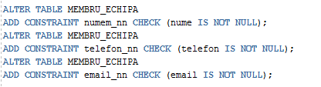

DEPARTAMENT

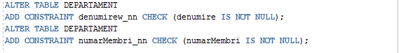

1. Să se adauge restricții astfel încât atributul “email” să fie de forma “%@%.%”

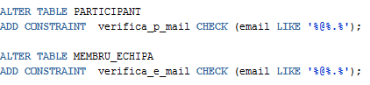

1. Să se steargă atributul stand din tabela **PACHET**.



Tabela rezultată :

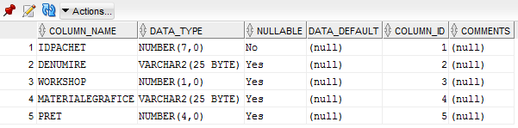

1. Să se creeze tabela **POSIBIL\_PARTENER** ce preia din tabela **COMPANIE** atributele idCompanie, denumire și nicio înregistrare.



Tabela rezultată :

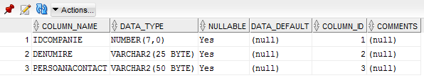

1. Să se modifice prorietățile câmpului denumire din tabela **PARTENER\_POSIBIL** astfel încât să aiba dimensiunea de 50 și prorietățile câmpului denumire din tabela **PACHET** astfel încât să aiba dimensiunea de 100.



Tabela rezultată :

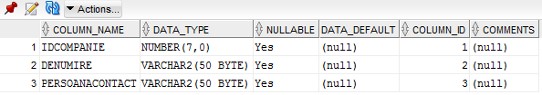

Tabela rezultată :

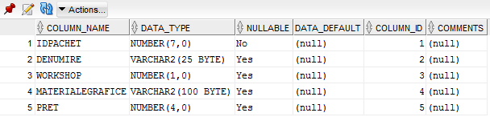

1. Să se șteargă tabela **PARTENER\_POSIBIL**.

C:\Users\Airinei\AppData\Local\Microsoft\Windows\INetCache\Content.Word\drop=table.png

**4.Comenzi folosind limbajul de manipulre a datelor: INSERT, UPDATE, DELETE.**

4.1. Popularea tabelelor (INSERT)

**PARTICIPANT**

INSERT INTO PARTICIPANT VALUES (1, 'Popescu','Vlad', TO\_DATE('03-08-1995','DD-MM-YYYY'), 'popescu95@gmail.com', 730260123, 'CSIE','/localhost/SpringIT/CV/popescu95@gmail.com');

INSERT INTO PARTICIPANT VALUES (2, 'Lupu','Marius', TO\_DATE('28-05-1996','DD-MM-YYYY'), 'mariu5@gmail.com', 755123500, 'CSIE','/localhost/SpringIT/CV/mariu5@gmail.com');

INSERT INTO PARTICIPANT VALUES (3, 'Vrinceanu','Dan', TO\_DATE('03-08-1995','DD-MM-YYYY'), 'dan3@gmail.com', 730260123, 'CSIE','/localhost/SpringIT/CV/popescu95@gmail.com');

INSERT INTO PARTICIPANT VALUES (4, 'Ionescu','Petru', TO\_DATE('18-07-1994','DD-MM-YYYY'), 'petru4@gmail.com', 755169500, 'CSIE','/localhost/SpringIT/CV/petru4@gmail.com');

INSERT INTO PARTICIPANT VALUES (5, 'Ioan','Maria', TO\_DATE('02-03-1995','DD-MM-YYYY'), 'maria95@gmail.com', 730267773, 'CSIE','/localhost/SpringIT/CV/maria95@gmail.com');

Înregistrările tabelei:

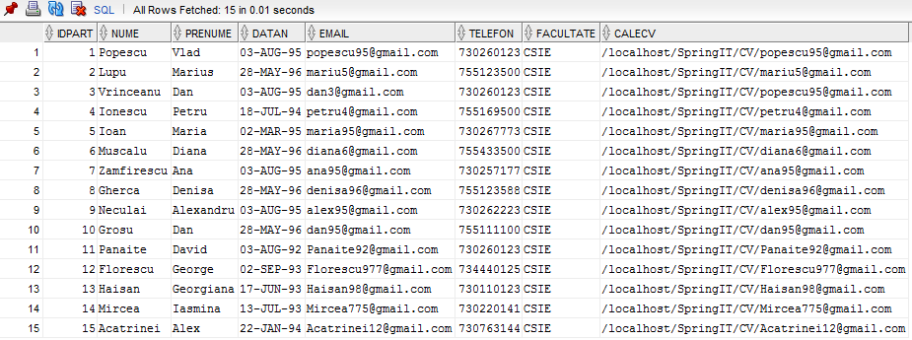

**DEPARTAMENT**

INSERT INTO DEPARTAMENT VALUES (1, 'Edu','Simona Ene', 25);

INSERT INTO DEPARTAMENT VALUES (2, 'FR','Eduard Socea', 50);

INSERT INTO DEPARTAMENT VALUES (3, 'HR','Denisa Ile', 45);

INSERT INTO DEPARTAMENT VALUES (4, 'IT','Mircea Scarlatescu', 55);

INSERT INTO DEPARTAMENT VALUES (5, 'PR','Denisa Dutca', 45);

Înregistrările tabelei:

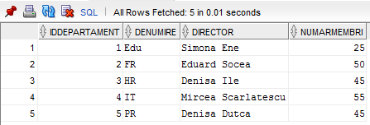

**PACHET**

INSERT INTO PACHET VALUES (1, 'Exclusiv',4, 'Afis, Flyer, Sticker, Wave, Pagina Site, Reclama Facebook',2500);

INSERT INTO PACHET VALUES (2, 'Platinum',2, 'Afis, Flyer, Pagina Site, Reclama Facebook',1700);

INSERT INTO PACHET VALUES (3, 'Gold',1, 'Afis, Flyer, Reclama Facebook',1200);

INSERT INTO PACHET VALUES (4, 'Silver',1, 'Afis, Flyer',700);

Înregistrările tabelei:

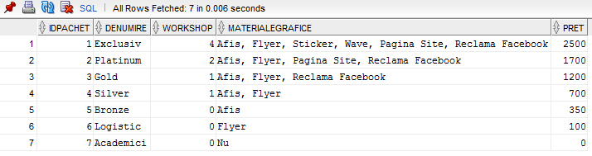

**MEMBRU\_ECHIPA**

INSERT INTO MEMBRU\_ECHIPA VALUES (1, 'Vlad Airinei',730260500, 'airinei17@gmail.com', 'vlad.airinei', 'CSIE',1032,4);

INSERT INTO MEMBRU\_ECHIPA VALUES (2, 'Andreea Ionescu',731232441, 'andreea.ionescu@gmail.com', 'andreea.ionescu', 'CSIE',1067,4);

INSERT INTO MEMBRU\_ECHIPA VALUES (3, 'Amalia Guseatu',730330676, 'amalia.guseatu@gmail.com', 'amalia.guseatu', 'CSIE',1067,1);

INSERT INTO MEMBRU\_ECHIPA VALUES (4, 'Andreea Tomescu',730121522, 'andreea.tomescu@gmail.com', 'andreea.tomescu', 'CSIE',1064,1);

INSERT INTO MEMBRU\_ECHIPA VALUES (5, 'Denisa Licu',735560513, 'denisa.licu@gmail.com', 'denisa.licu', 'CSIE',1037,2);

Înregistrările tabelei:

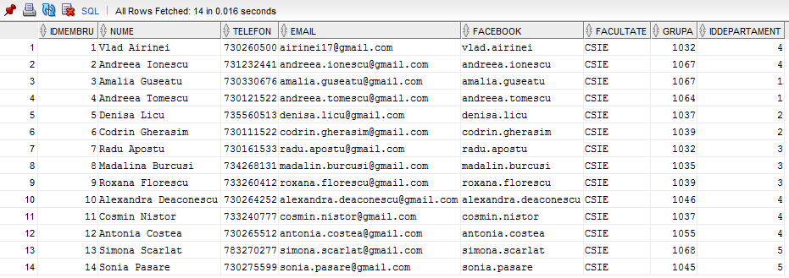

**COMPANIE**

INSERT INTO COMPANIE VALUES (1, 'IBM', 'Bucuresti, Sector 1, STR. Bucureşti-Ploieşti Nr. 1A ', 'IT','Dan Ionescu',3,5);

INSERT INTO COMPANIE VALUES (2, 'Misys', 'Bucuresti, Sector 6, SPL. INDEPENDENTEI 319 ', 'IT','David Popescu',3,2);

INSERT INTO COMPANIE VALUES (3, 'Qualitance', 'Bucuresti, STR. MESTERUL MANOLE nr. 1 ', 'Software','Ionut Iftimie',1,1);

INSERT INTO COMPANIE VALUES (4, 'Accenture', 'Bucuresti, Bulevard Iuliu Maniu NR 67A', 'IT ','Fabian Stoica',4,3);

INSERT INTO COMPANIE VALUES (5, 'Metro Systems', 'Bucuresti, Pipera Tunari NR 4C ', 'Product Development','Dan Carp',2,4);

INSERT INTO COMPANIE VALUES (6, 'Pharmec', 'Bucuresti, Sector 1, Aleea Modrogan nr. 20 ', 'IT','Camelia Davidici',3,10);

Înregistrările tabelei:

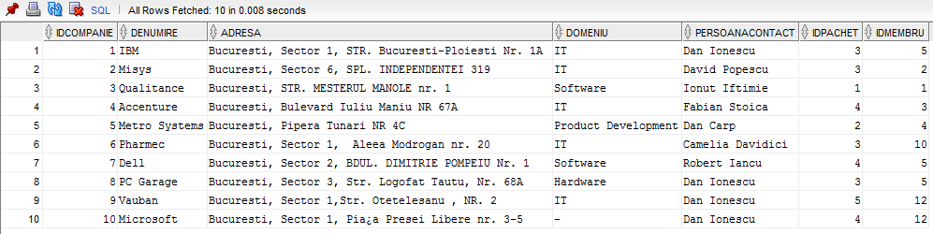

**WORKSHOP**

INSERT INTO WORKSHOP VALUES (1, 'The interview', TO\_DATE('21-03-1995','DD-MM-YYYY'), 'ASE', 1);

INSERT INTO WORKSHOP VALUES (2, 'Mobile aplication in 4h', TO\_DATE('22-03-1995','DD-MM-YYYY'), 'ASE', 3);

INSERT INTO WORKSHOP VALUES (3, 'Java Baiscs', TO\_DATE('23-03-1995','DD-MM-YYYY'), 'ASE', 5);

INSERT INTO WORKSHOP VALUES (4, 'Life with programming', TO\_DATE('23-03-1995','DD-MM-YYYY'), 'ASE', 4);

Înregistrările tabelei:

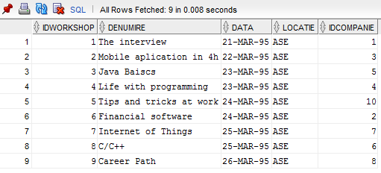

**PARTICIPANT\_WORKSHOP**

|  |  |
| --- | --- |
| INSERT INTO PARTICIPANT\_WORKSHOP VALUES (1,15,1);  INSERT INTO PARTICIPANT\_WORKSHOP VALUES (2,13,1);  INSERT INTO PARTICIPANT\_WORKSHOP VALUES (3,2,1);  INSERT INTO PARTICIPANT\_WORKSHOP VALUES (4,5,2);  INSERT INTO PARTICIPANT\_WORKSHOP VALUES (5,1,2);  INSERT INTO PARTICIPANT\_WORKSHOP VALUES (6,13,2);  INSERT INTO PARTICIPANT\_WORKSHOP VALUES (7,14,3);  INSERT INTO PARTICIPANT\_WORKSHOP VALUES (8,5,3); |  |

Înregistrările tabelei:

|  |  |
| --- | --- |
|  |  |

4.2. UPDATE

1. Să se micșoreze prețul pachetelor cu 10%.

**Înainte de modificare:**

SELECT \* FROM PACHET;



**Comandă:**

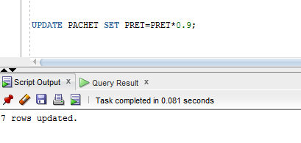

**După modificare:**

SELECT \* FROM PACHET;

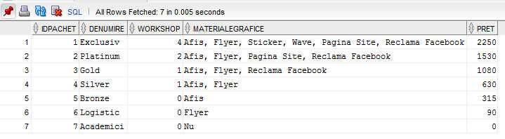

1. Să se modifice numele workshopului cu id = 3 în ***Java***;

**Comandă:**

UPDATE WORKSHOP SET DENUMIRE='Java' WHERE IDWORKSHOP=3;

**După modificare:**

SELECT \* FROM WORKSHOP WHERE IDWORKSHOP=3;



1. Să se modifice numărul membrilor din departamente știind că în fiecare departament au intrat încă 5 membrii noi mai puțin în departamentul IT.

**Înainte de modificare:**

SELECT \* FROM DEPARTAMENT;



**Comandă:**

UPDATE DEPARTAMENT SET numarMembri=numarMembri+5 WHERE DENUMIRE NOT LIKE '%IT%';

**După modificare:**

SELECT \* FROM DEPARTAMENT;

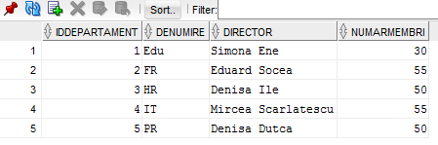

4.3. DELETE

1. Să se steargă pachetul pentru partenerii ACADEMICI pentru că aceștia sunt impliciți în proiect.

**Comandă:**

DELETE FROM PACHET WHERE denumire='Academici';

**După modificare:**

SELECT \* FROM PACHET;

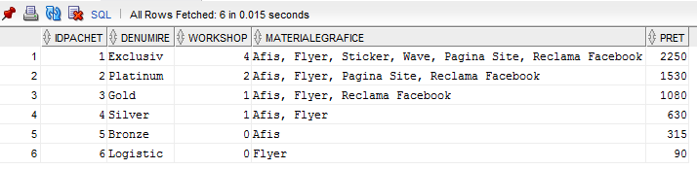

1. Să se steargă participanții care nu au ales niciun workshop.

**Înainte de modificare:**

SELECT \* FROM PARTICIPANT;



**Comandă:**

DELETE FROM PARTICIPANT WHERE idPart NOT IN(SELECT idPart FROM PARTICIPANT\_WORKSHOP);

**După modificare:**

SELECT \* FROM PARTICIPANT;

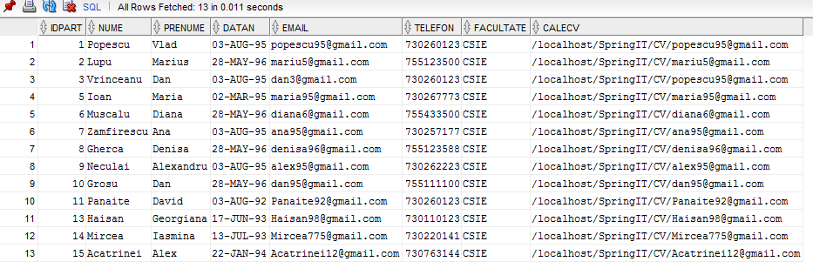

**5. Interogări**

1. Să se afișeze numele membrilor, departamentul din care fac parte și directorul departamentului.

**Comandă:**

SELECT M.nume, D.denumire, D.director

FROM MEMBRU\_ECHIPA M, DEPARTAMENT D

WHERE M.idDepartament=D.idDepartament;

**Rezultat:**

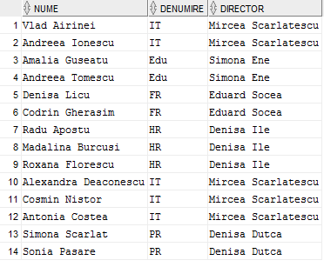

1. Să se afișeze numele participanților și numărul workshopurilor la care s-au înscris în ordine descrescătoare.

**Comandă:**

SELECT P.nume, P.prenume, COUNT(W.DENUMIRE) PREZENTA\_WORKSHOPURI

FROM PARTICIPANT P, WORKSHOP W, PARTICIPANT\_WORKSHOP PW

WHERE PW.idPart=P.idPart AND PW.idWorkshop=W.idWorkshop

GROUP BY P.nume, P.prenume

ORDER BY COUNT(W.DENUMIRE) DESC;

**Rezultat:**

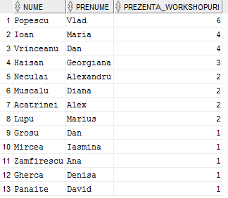

1. Să se afișeze workshopul cu cei mai multi participanti.

**Comandă:**

SELECT W.DENUMIRE, COUNT(P.idPart)PARTICIPANTI

FROM PARTICIPANT P, WORKSHOP W, PARTICIPANT\_WORKSHOP PW

WHERE PW.idPart=P.idPart AND PW.idWorkshop=W.idWorkshop

GROUP BY W.DENUMIRE

HAVING COUNT(P.idPart)= ( SELECT MAX(COUNT(P.idPart))

FROM PARTICIPANT P, WORKSHOP W, PARTICIPANT\_WORKSHOP PW

WHERE PW.idPart=P.idPart AND PW.idWorkshop=W.idWorkshop

GROUP BY W.DENUMIRE);

**Rezultat:**



1. Să se afișeze pachetul și avantajele achiziționate de compania *Misys*, totodată să se afișeze și prețul pachetului.

**Comandă:**

SELECT C.denumire,P.denumire, P.materialeGrafice, P.pret

FROM COMPANIE C, PACHET P

WHERE C.idPachet=P.idPachet AND upper(C.denumire)='MISYS';

**Rezultat:**



1. Să se afiseze media pretului pachetelor cu pretul mai mare de 500.

**Comandă:**

SELECT avg(pret)MEDIE\_PRET\_PACHETE

FROM PACHET

WHERE pret>500;

**Rezultat:**



1. Să se selecteze participantii de la workshopul companiei IBM.

**Comandă:**

SELECT W.DENUMIRE Workshop , P.NUME, P.PRENUME , C.DENUMIRE

FROM PARTICIPANT P, WORKSHOP W, PARTICIPANT\_WORKSHOP PW, COMPANIE C

WHERE PW.idPart=P.idPart AND PW.idWorkshop=W.idWorkshop

AND C.IDCOMPANIE=W.idCompanie AND C.DENUMIRE Like 'IBM';

**Rezultat:**

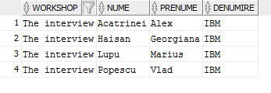

1. Să se calculeze încasările rezultate în urma evenimentului.

**Comandă:**

SELECT SUM(P.pret) SUMA\_INCASATA

FROM COMPANIE C, PACHET P

WHERE C.idPachet=P.idPachet;

**Rezultat:**

C:\Users\Airinei\AppData\Local\Microsoft\Windows\INetCache\Content.Word\suma_incasata.png

1. Să se afișeze participanți născuți în anul *1995*.

**Comandă:**

SELECT NUME, PRENUME , DATAN

FROM PARTICIPANT

WHERE EXTRACT(YEAR FROM DATAN)=1995;

**Rezultat:**

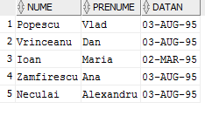

1. Să se afișeze toți membrii echipei care fac parte din departamentul IT sau HR si au prima litera a numelui sau prenumelui A.

**Comandă:**

SELECT ME.NUME, D.DENUMIRE

FROM DEPARTAMENT D, MEMBRU\_ECHIPA ME

WHERE ME.IDDEPARTAMENT=D.IDDEPARTAMENT

AND ME.NUME Like '%A%'

AND ( D.DENUMIRE Like '%IT%' OR D.DENUMIRE Like '%Edu%');

**Rezultat:**

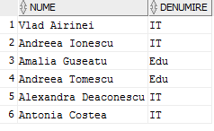

1. Să se afișeze participanții de la workshopul Java și workshopul C/C++ folosind **UNION**.

**Comandă:**

SELECT W.DENUMIRE, P.NUME, P.PRENUME

FROM PARTICIPANT P, WORKSHOP W, PARTICIPANT\_WORKSHOP PW

WHERE PW.idPart=P.idPart AND PW.idWorkshop=W.idWorkshop AND W.DENUMIRE Like 'Java'

UNION

SELECT W.DENUMIRE, P.NUME, P.PRENUME

FROM PARTICIPANT P, WORKSHOP W, PARTICIPANT\_WORKSHOP PW

WHERE PW.idPart=P.idPart AND PW.idWorkshop=W.idWorkshop AND W.DENUMIRE Like 'C/C++'

**Rezultat:**

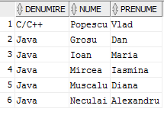

1. Să se afișezepretul pachetelor majorat doar pentru primele 3 pachete cu 1.2, 1.5 si respectiv 1.7.

**Comandă:**

SELECT idPachet, denumire, (case

when idPachet=1 then 1.2\*pret

when idPachet=2 then 1.5\*pret

when idPachet=3 then 1.7\*pret

else pret

end) PRET\_MAJORAT

from PACHET;

**Rezultat:**

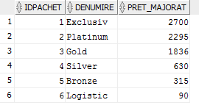

1. Să se afișezepretul numarul participantilor nascuti in luna August.

**Comandă:**

SELECT count(\*)

FROM PARTICIPANT

WHERE EXTRACT(MONTH FROM DATAN)=8;

**Rezultat:**

